4Rs不倒翁的象徵意義

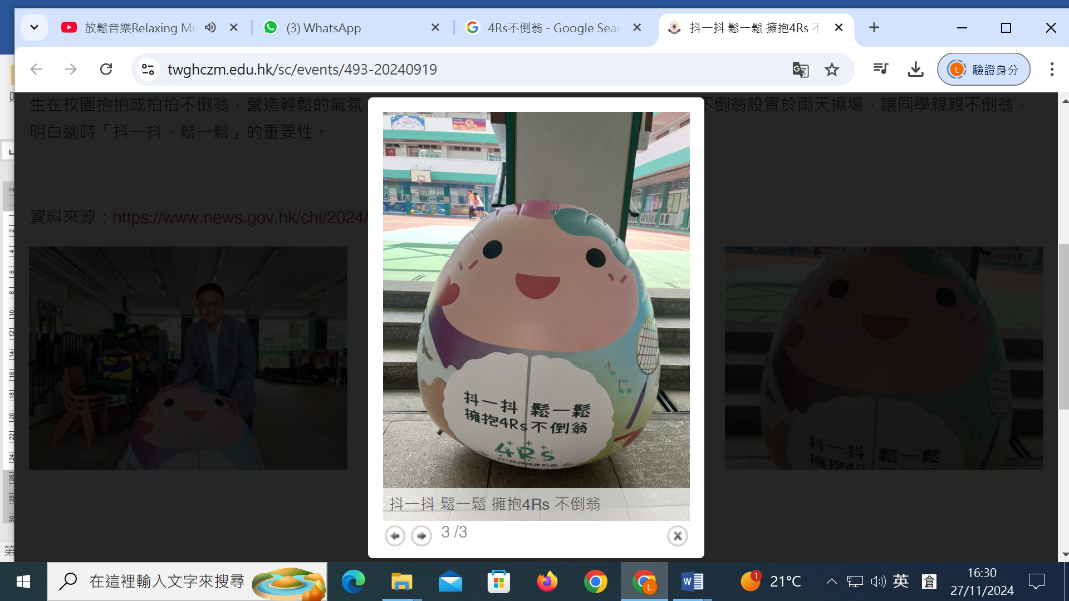 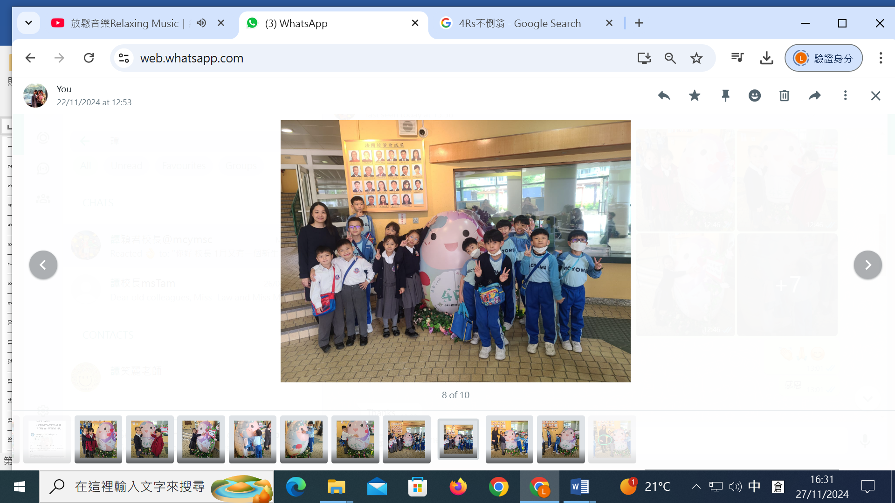 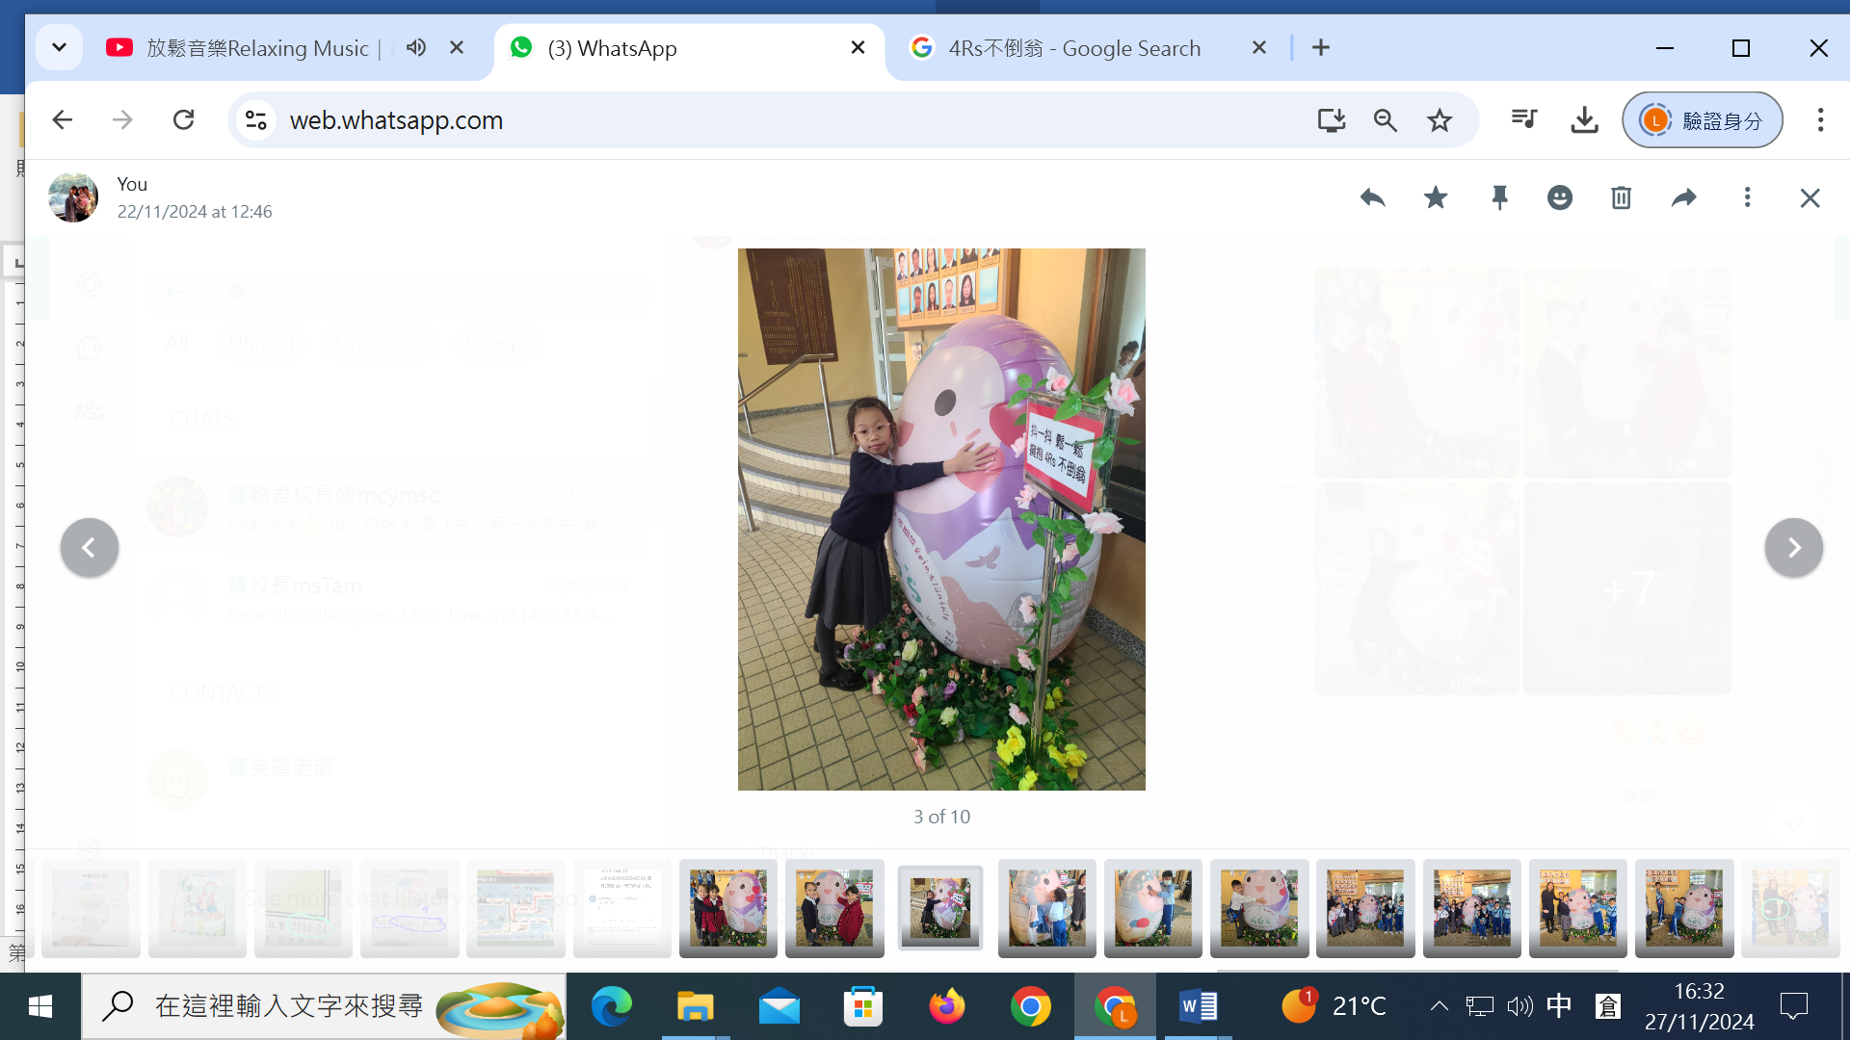

譚校長和學生們與4Rs不倒翁合照。

鼓勵學校積極推展4R承諾和活動，配合「抖一抖、鬆一鬆，擁抱4Rs不倒翁」的口號鍛練學生「不倒下」的堅韌精神，讓大家在校園抱抱或拍拍「不倒翁」，營造輕鬆健康的幸福氣氛。

同學可以早上/午息時過去輕輕 抱抱 或 拍一拍「不倒翁」，她會給大家愉快、 輕鬆、 正能量，什至溫暖感!